

März 2011

*** 214 Mitglieder im März 2011 ***

Aktuelle Berichte

1. Rock’n’Roll: Lollis suchen Nachwuchs



Die Lollipops aus Spraitbach suchen Nachwuchs. Trainerin Helga Arnet kümmert sich um die Kleinsten: Annabell - Carina - Florian – Sarah
Die motivierte Kleingruppe nimmt gerne Neumitglieder auf. Jederzeit Schnuppertraining möglich, Info bei Helga Arnet unter 07176/594.

2. Boogie Woogie: Trainer B für Moni


Der RRC Petticoat kann sich mit einem weiteren Trainer B schmücken. Die Boogie Woogie Abteilung wurde vor 10 Jahren gegründet und mittlerweile zieht das Trainerpaar Wiedmann tanzbegeisterte Paare aus einem Umfeld von 50 km an. Die Trainingsabende werden auf höchstem Niveau geleitet und das Trainerpaar bildete sich laufend weiter. Monika Wiedmann entschloß sich, den höchsten Boogie Ausbildungsgrad in Deutschland zu erwerben. Fünf Wochenenden wurden vom Deutschen Rock’n’Roll und Boogie Woogie Verband in der Nähe Münchens angeboten, die Schwerpunkte der Ausbildung waren auf Biomechanik beim Tanzen, Fehler- und Optimierungsanalyse, Musiktheorie und Bewegungsschulung gerichtet. Beim abschließenden Prüfungswochenende wurden Ausarbeitungen für einen gemeinsamen Tages-workshop in Organisation und Durchführung gefordert. Und natürlich gehörte die ehrgeizige Petticoat Trainerin Monika Wiedmann zu den beiden besten Prüflingen.
Ein neuer Boogie Tanzkurs findet über den Gmünder Sport Spass am 19. und 20. März statt – ein kostenloses Schnuppertraining ist jederzeit freitags in der Straßdorfer Gemeindehalle möglich. Infos über Training und Auftritte bei den Wiedmanns unter 07171/879015.

3. Sportgala in Gmünd
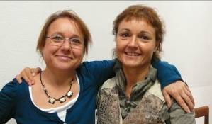

Bei der Sportgala am 12. Februar in Schwäbisch Gmünd, bei der nicht nur eine tolle Show zu sehen war, sondern bei der es auch aufs „gesehen werden“ ankam, präsentierten sich der RRC Petticoat mit der Vorsitzenden Elke Peischl sowie Schwester und Kursleiterin Gerlinde Maier. Ein wichtiger und interessanter Austausch in den Pausen ist das eigentliche Highlight….

4. Boogie Woogie: 100-jähriger Geburtstag

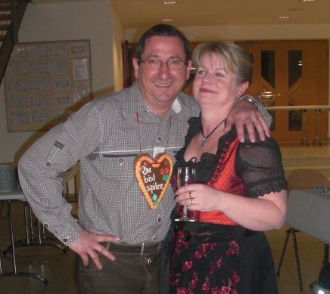

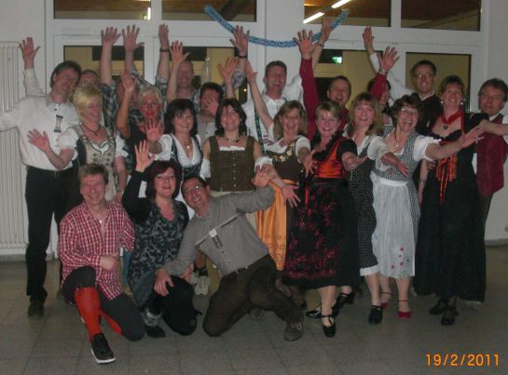

100 Jähriger Geburtstag bei den Boogies

Mit dem Motto "Bayern" feierten Bruno und Petra Köder am 19.02.11 den Jubeltag - 50 zu werden - gemeinsam mit Familie und Freunden. Bis früh in den nächsten Morgen wurde gefeiert, getanzt und gelacht. So macht es doch Spaß den fünfer zu bekommen!

5. Jubiläumsbesprechung

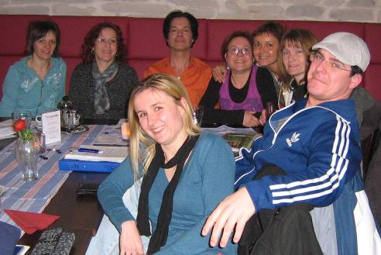

Bei der zweiten Jubiläumsbesprechung am 20. Februar kamen die Abteilungsverantwortlichen im Restaurant Kaffeehaus zusammen. Auf dem Bild fehlt Helga Arnet von den Spraitbachern, die kurz vor Schluß die Besprechung verlassen musste.
Die Gestaltung des Jubiläumsfestes am 14. Mai nimmt Gestalt an. Die Standard-Latein Abteilung widmet sich dem Auf- und Abbau, Mellie und Basti dem Barbetrieb und der Deko – wobei die Gestaltung der Deko an der Wand jede Abteilung in Form einer Selbstdarstellung selber vornimmt und von den Mitgliedern gerne Vorschläge und Hilfe entgegen nimmt. Den Küchendienst managt Gerlinde Maier mit Hilfe von Monika Röhrich. Kuchenspenden können jetzt schon aufgenommen werden. Zum Tagesablauf der Veranstaltung ist vorgesehen, dass nachmittags die Kinder tanzen und der Eintritt frei ist. Die Abendveranstaltung wird mit einer Musikband begleitet und diversen Auftritten der Abteilungen. Der Eintritt kostet 6,- Euro, für Helfer nur 3,- Euro.

6. Fitness und Gesundheit: ICM Mögglingen

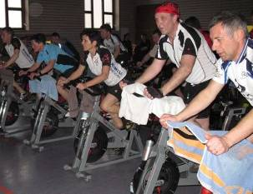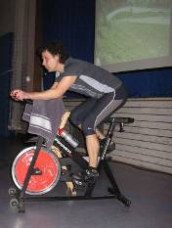

Beim Indoor Cycling Marathon in Mögglingen konnten in diesem Jahr 950 Euro eingefahren werden.
Petticoat war wie jedes Jahr bei dieser Aktoin dabei und stellte 10 Räder zur Verfügung. Ausserdem halfen die Petticoat Trainer als Instructoren aus: Evelin Bäcker und Uwe Schmid.

7. Rock’n’Roll: Auftritt in Pfahlbronn
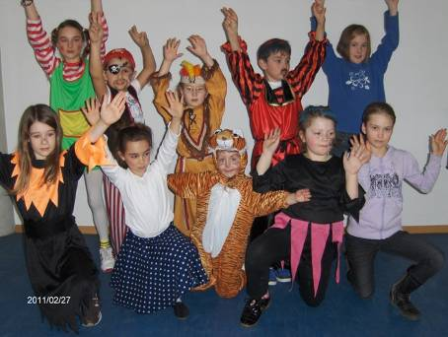
Wie jedes Jahr werden die Rock’n’Roll kids zu den Faschingsveranstaltungen eingeladen, um für einen auflockernden Programmpunkt zu sorgen. Die Gemeinschaftsproduktion von Trainerin Elke Peischl, die zu den Alfdorfer noch Petticoat Paare mischt, damit das Gesamtbild größer wird, war auch dieses mal in Pfahlbronn im Bürgerzentrum wieder ein voller Erfolg.

8. Fitness und Gesundheit: Faschingsradeln
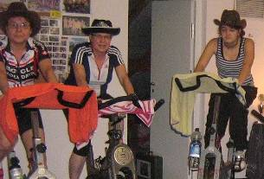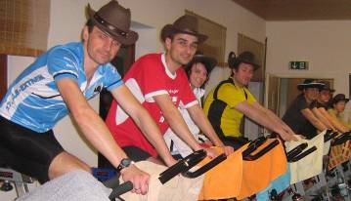
Bei den Spin-Bike-Kursen wird der Fasching nicht vergessen. Die Teilnehmer liesen es sich nicht nehmen, mit Cowboyhüten auf die passende Musik zu strampeln und unter Spass den Schweiss zu vergiessen. Yippie ai ehhh….

9. Portrait

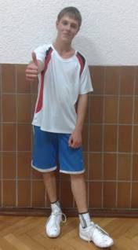

Unser Petticoatportrait im März heißt Alexander Schneider. Alexander ist 17 Jahre alt, hat zwei jüngere Schwestern und wohnt in Gmünd. Seine Eltern sind das Trainerpaar in Standard/Latein – Sabine und Dieter Schneider. Sabine „schleppte“ Alexander vor 6 ½ Jahren zum Rock’n’Roll tanzen nach Straßdorf, damit er sich körperlich und sportlich betätigt. Damals fing er mit Partnerin Nadine an und hatte großen Gefallen an diesem Tanzsport. Mittlerweile trainiert er regelmäßig mittwochs mit Vanessa Marten unter der Leitung der Trainer Basti Rupp und Mellie Fernsel. Und natürlich hat er das Standard/Latein Tanzen auch angefangen – vor 6 Jahren – und wieder war es Alexander’s Mutter, die ihm die Sache schmackhaft machte. Mit seiner Partnerin Rica Bürgel trainiert er dienstags in der Rauchbeinschule und manchmal auch donnerstags. Seine Trainer sind seine Eltern – und vielleicht will er ja auch mal in die Trainerrolle steigen (Anmerkung der Berichterstatterin).
Alexander hat noch keinen Plan, welche Richtung er mal beruflich einschlagen soll – in seiner Freizeit beschäftigt er sich mit Fahrradfahren und Computern – vielleicht entwickelt sich ja mal da was….

10. Partnersuche


Fabienne Debler sucht immer noch DRINGEND Rock’n’Roll Tanzpartner

– kein Anfänger – Alter ab 18

11. Geburtstage im März
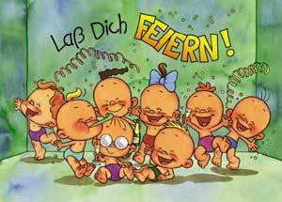

Heu | Frank | Lisa | Heubach | 2 | 3
Li | Walter | Nina | Lindach | 3 | 3
SL | Walz | Gisela | Heubach | 4 | 3
Str | Mila | Kinga | Rechberg | 5 | 3
Li | Eckardt | Melina | Lindach | 7 | 3
Li | Taschetta | Chiara | Iggingen | 8 | 3
RRp | Dalferth | Corinne | Heubach | 11 | 3
Li | Rieger | Lea | Wustenriet | 11 | 3
BW | Seifert | Andreas | Schwäb. Gmünd | 18 | 3
T | Schmid | Uwe | Stuttgart | 20 | 3
SL | Groot-Seitzer | Beate | Schwäb. Gmünd | 21 | 3
SL | Matrangolo | Lucio | Schwäb. Gmünd | 24 | 3
F | Traa | Lucas | Göggingen | 25 | 3
RRp | Dietrich | Petra | Lorch | 27 | 3
SL | Musch | Astrid | Herlikofen | 28 | 3
BW | Jezek | Karin | Lorch | 31 | 3

RR=Rock’n’Roll Erw. + Teens BW=Boogie Woogie SL=Standard-Latein Str=Rock’nRoll Kids Straßdorf Li=Rock’nRoll Kids Lindach Heu=Rock’n’Roll Kids Heubach
Sp=Spraitbacher Lollipops F=Spraitbacher Formation p=passive Mitglieder
HH=HipHop/DanceMix s=still gelegt V=Vorstand

Vorausschau

07. März 2011: Rock’n’Roll Faschingsauftritt in Heubach bei den Schloßhexen
19. März 2011: Gmünder Stadtlauf

26. März 2011: Rock’n’Roll Turnier in Neuler
1. WE im April: Cha Cha Cha workshop mit Sabine und Dieter Schneider im Restaurant Kaffeehaus Straßdorf – Eintritt frei – genauer Termin bei Schneiders erfragen

10. April 2011: Petticoat Jahres-Hauptversammlung

E I N L A D U N G

zur ordentlichen Mitgliederversammlung am
Sonntag, 10.04.2011 um 10.00 Uhr

im Restaurant Kaffeehaus, Straßdorf
(an der letzten Kurve rechts der Ortsausfahrt Richtung Waldstetten - ehemals Autohaus)

Tagesordnung:
1. Kassenbericht und Entlastung Kasse/Vorstand
2. Wahl der Kassenprüfer für nächste Prüfung
3. Bericht der 1. Vorsitzenden
4. Berichte der verschiedenen Abteilungen
5. Vorstands-Wahlen (Wahlberechtigt sind Jugendl. ab 14 J.)
6. Verschiedenes (u.a. Jubiläum 2011)

21.02.11, Elke Peischl, 1. Vorsitzende

In der Mitgliederversammlung sind alle Vereinsmitglieder stimmberechtigt,
die das 14. Lebensjahr vollendet haben - mit jeweils einer Stimme. Stimmübertragung
auf ein anderes Mitglied ist nicht zulässig.

Weitere TERMINE:

14. Mai 2011: JUBILÄUMSFEIER PETTICOAT
28. Mai 2011: 12-Std.-Lauf in Gmünd
03. Juli 2011: Alb Extrem Radmarathon
16./17. Juli 2011: Sommerfest der Lebenshilfe mit Rock’n’Roll Auftritten
15.10.2011: Rock’n’Roll Turnier in der Römersporthalle - 8. Einhorn-Cup
22./23.10.2011: Boogie Woogie workshop
12.11.2011: 7. Indoor Cycling Marathon
19.11.2011: Böblinger Herbstmeisterschaften RR

